苏州工业园区2022-01号土地征收成片开发方案
（征求意见稿）
主要内容

一、基本情况
本方案包含1个成片开发片区，即：独墅湖大道南星塘街东片区（CP320513-2022-01-01）。
独墅湖大道南星塘街东片区位于斜塘街道，东至金堰路，南至文景路，西至星塘街，北至独墅湖大道，片区土地总面积48.2424公顷；
《苏州工业园区2022-01号土地征收成片开发方案》符合自然资源部土地征收成片开发的标准,做到了保护耕地、维护农民合法权益、节约集约用地、保护生态环境，能够促进经济社会可持续发展。

二、拟建设项目、开发时序和实施计划
成片开发片区范围内拟建设项目以居住项目为主，配套建设基础设施、公共事业类项目，计划在2022年启动土地征收工作。

三、附图
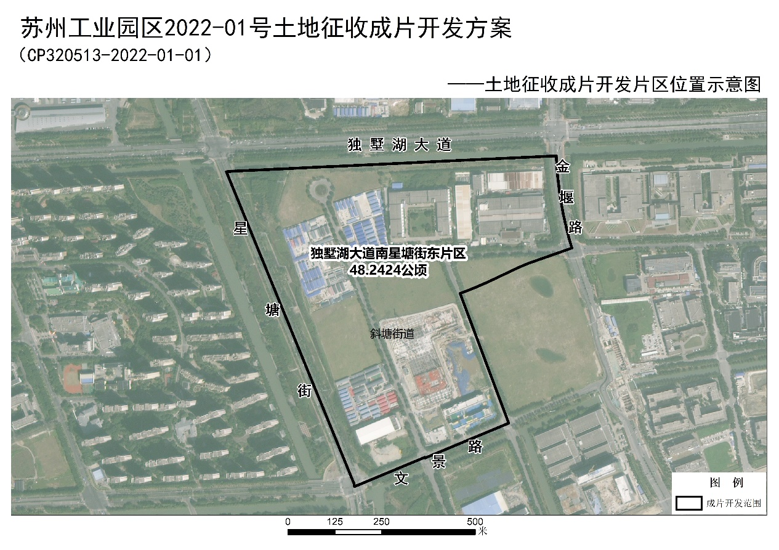（成片开发范围以最终批复为准）
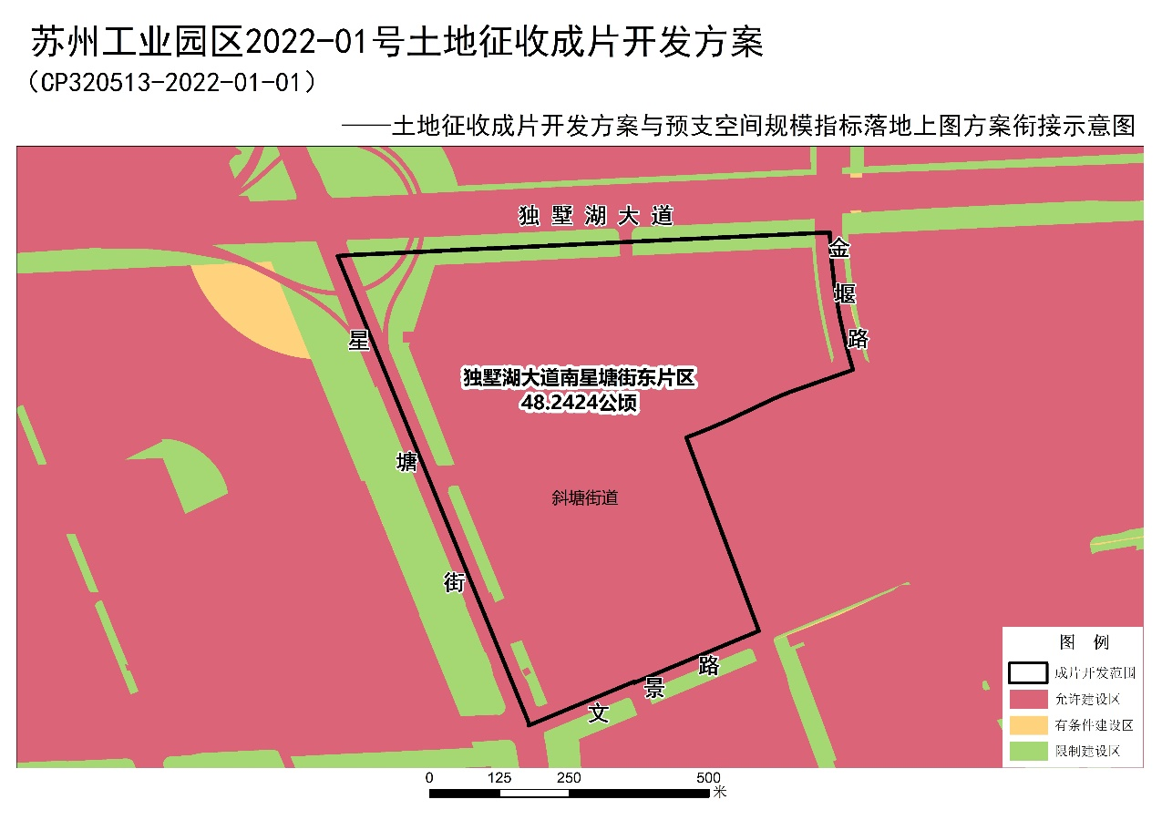（成片开发范围以最终批复为准）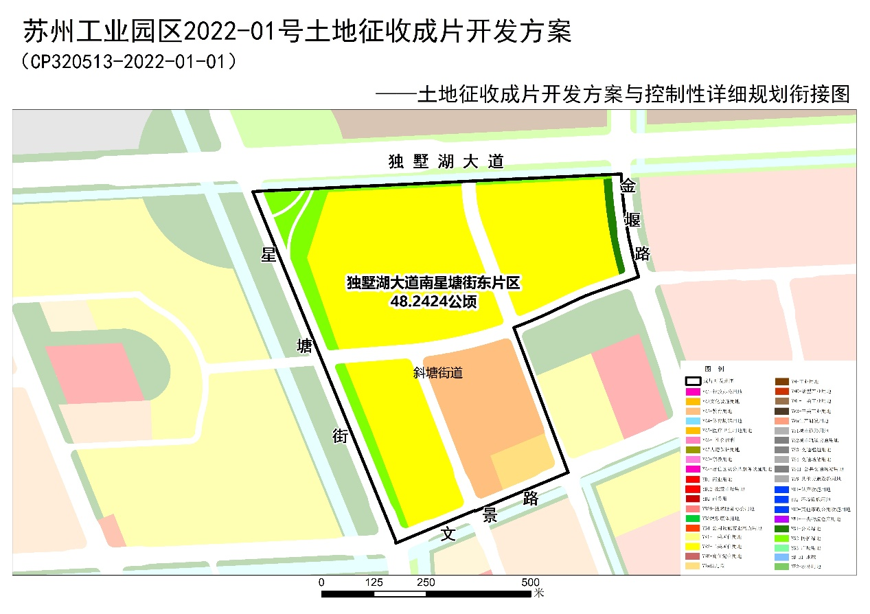（成片开发范围以最终批复为准）

